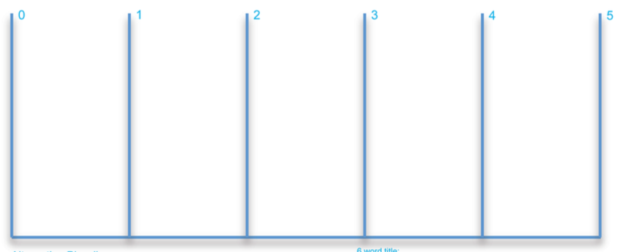

五年计划之版本一

计划解决的问题



资源 喜欢程度 自信度 和谐度

简要的标题



五年计划之版本二 （当版本一实施受阻时） 计划解决的问题



资源 喜欢程度 自信度 和谐度

简要的标题



五年计划之完美版 计划解决的问题

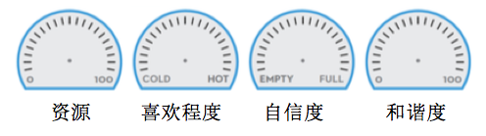

简要的标题